Характеристика планарности графов

Граф называется плоским (планарным), если существует геометрическая реализация изоморфного ему графа, который может быть изображен на плоскости без пересечения ребер.

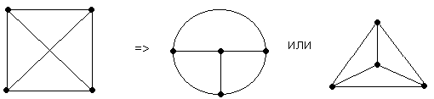

Теорема 1. Для любого плоского графа без петель и кратных ребер существует планарная укладка, в которой все ребра графа можно изобразить в виде отрезков прямых.
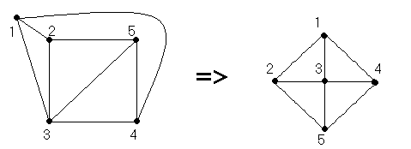
Укладка плоского графа на плоскости делит эту плоскость на области. Область называется конечной, если ее площадь конечна, иначе – бесконечной.

Теорема 2 или Эйлерова характеристика связного плоского графа.
Если связный плоский граф имеет m ребер, n вершин и r областей, то справедливо:
n – m + r = 2
Степенью вершины неографа называется число ребер, инцидентных этой вершине и обычно обозначается ρ(x_{i}).
Очевидно, что свойство планарности не нарушится, если некоторое ребро разбить на два введением новой вершины второй степени (операция подразбиения ребра) или заменить два ребра, инцидентных вершине второй степени, одним ребром, удалив эту вершину (операция слияния).
Два графа называют гомеоморфными, если они изоморфны или могут стать изоморфными в результате выполнения операций подразбиения ребер или слияния ребер.
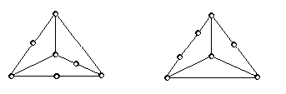
Теорема 3: Понтрягина – Куратовского.
Граф является плоским тогда и только тогда, когда он не содержит подграфа, гомеоморфного одному из графов Понтрягина – Куратовского.
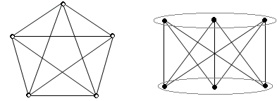
К5 К6, или К_{3,3}, или «Домики-колодцы». Полный двудольный граф

Теорема 4: Граф является плоским, когда он не содержит подграфа, стягиваемого к одному из графов Куратовского.
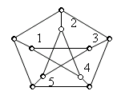
Стягивание – превращение ребра в точку (вершину).

Пример: граф Петерсона.
Если стянуть ребра 1….5,
то получим граф К₅.
Планарность – важное свойство графов, моделирующих коммуникации и связи между объектами на плоскости (дороги между населенными пунктами, водо- и газопроводы, ЛЭП, разводка на печатных платах и кристаллах ИС).
С плоскими графами, в частности, связана «проблема четырех красок». Доказано, что для раскраски любой карты достаточно пяти цветов (чтобы смежные области были раскрашены по-разному), но никто не привел реального примера. Предполагается, что хватит четырех красок, но это не доказано в общем виде.

